HOMEPAGE STRUCTURE
HERO BANNER with Tagline: Rangeelo: किसानों के संग, ग्रामीण समृद्धि के रंग
आयोजक: राष्ट्रीय डेरी विकास बोर्ड (NDDB) एवं NDDB डेयरी सर्विसेज (NDS)
Call to Action (Buttons): अभी पंजीकरण करें | इवेंट ब्रोशर डाउनलोड करें

रंगीलो के बारे में (About Rangeelo)
'रंगीलो' केवल एक कार्यक्रम नहीं, बल्कि किसानों को समर्पित एक अनूठा महोत्सव है। इसका उद्देश्य किसानों, कृषि एवं डेयरी विशेषज्ञों और उद्योग जगत के दिग्गजों को एक साझा मंच प्रदान करना है, जहाँ राजस्थान की गौरवशाली और जीवंत सांस्कृतिक विरासत का रंग भी देखने को मिलेगा।
ज्ञान, नवाचार, स्थिरता और संस्कृति के इस अनूठे संगम के माध्यम से 'रंगीलो' का लक्ष्य है—किसानों को आधुनिक तकनीकों से रूबरू कराना और उन्हें सशक्त बनाना। आपसी संवाद और आधुनिक कृषि-डेयरी पद्धतियों के मेल से, हम मिलकर ग्रामीण समृद्धि और समावेशी विकास का एक नया अध्याय लिखेंगे।
हमारे मुख्य स्तंभ (Our Core Pillars)
- ज्ञान (Knowledge): डेयरी फार्मिंग की आधुनिक पद्धतियों का बोध और अनुभवी विशेषज्ञों के साथ सीधा संवाद।
- नवाचार (Innovation): डेयरी क्षेत्र की नवीनतम तकनीक और स्मार्ट कृषि समाधानों से रूबरू होने का अवसर।
- संस्कृति (Culture): राजस्थान की लोक कला, जायकेदार व्यंजनों और पारंपरिक शिल्प की अद्भुत कलाकृत्तियों का उत्सव।

भव्य पशु मेला (Grand Pashu Mela)
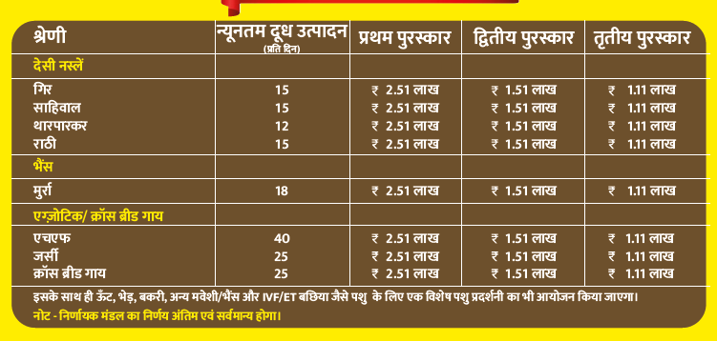

आयोजक (The Organisers)
राष्ट्रीय डेरी विकास बोर्ड (NDDB) के बारे में: NDDB की नींव इस दृढ़ विश्वास पर टिकी है कि भारत की सामाजिक-आर्थिक उन्नति का मार्ग ग्रामीण विकास से होकर गुजरता है। किसानों के स्वयं के स्वामित्व और नियंत्रण वाले संस्थानों को प्रोत्साहित करने, उन्हें वित्तीय संबल देने और सशक्त बनाने के उद्देश्य से स्थापित NDDB, भारत के सहकारी आंदोलन का एक आधार स्तंभ रहा है।
NDDB के कार्यक्रम न केवल किसान संस्थानों को मजबूती प्रदान करते हैं बल्कि ऐसी राष्ट्रीय नीतियों के निर्माण में भी सहायक होते हैं, जो उनके सर्वांगीण विकास के अनुकूल हों। सहकारी सिद्धांतों पर चलते हुए, NDDB ने डेयरी क्षेत्र को करोड़ों दुग्ध उत्पादकों के लिए एक स्थायी और लाभकारी आजीविका में बदल दिया है। इसी समर्पण का परिणाम है कि आज हमारा देश दुग्ध उत्पादन के क्षेत्र में पूरी तरह आत्मनिर्भर है।

NDDB डेयरी सर्विसेज (NDS) के बारे में: NDS, राष्ट्रीय डेरी विकास बोर्ड (NDDB) की पूर्ण स्वामित्व वाली सहायक कंपनी है। यह दुग्ध उत्पादक संगठनों (MPOs) को तकनीकी सहायता प्रदान करने और दुधारू पशुओं की उत्पादकता बढ़ाने के लिए NDDB की परिचालन शाखा के रूप में कार्य करती है, जिसमें छोटे, सीमांत और विशेष रूप से महिला किसानों पर ध्यान केंद्रित किया जाता है।
NDS जमीनी स्तर पर न्यायसंगत आय, समावेशी विकास और संस्थागत विश्वसनीयता सुनिश्चित करने के लिए पारदर्शी और किसान स्वामित्व वाले डेयरी पारिस्थितिकी तंत्र का निर्माण करती है। कृत्रिम गर्भाधान (AI) से लेकर इन-विट्रो फर्टिलाइजेशन (IVF) जैसी उन्नत तकनीकों के माध्यम से, NDS भारत के पशु आनुवंशिक सुधार परिदृश्य को नया आकार दे रही है।

कार्यक्रम विवरण (Event Programme)
पहला दिन: उद्घाटन | कैटल वॉक | सांस्कृतिक प्रस्तुतियां | टॉक शो | प्रगतिशील किसान सत्र
दूसरा दिन: तकनीकी सत्र | नीतिगत संवाद | पुरस्कार वितरण समारोह | समापन समारोह

अनुभाग 2: पंजीकरण पृष्ठ (REGISTRATION PAGE)
समृद्ध डेयरी फार्मिंग के उत्सव में शामिल हों।
भव्य पशु मेले में भाग लेने के लिए आज ही पंजीकरण करें।

1. पंजीकरण फॉर्म के विवरण:

नाम:
मोबाइल नंबर:
जिला/राज्य:
मुख्य व्यवसाय: [किसान / कृषि-उद्यमी / छात्र / उद्योग विशेषज्ञ / अन्य]

2. भव्य पशु मेला - प्रवेश विवरण:

श्रेणी: [स्वदेशी गाय / संकर नस्ल (Cross Bred) / भैंस / बकरी / भेड़ आदि]
नस्ल का नाम: (जैसे: गिर, राठी, मुर्रा आदि)
पंजीकरण/टैग नंबर: (वैकल्पिक)
प्रतिभागियों के लिए महत्वपूर्ण जानकारी:
स्थान:

* पूछताछ के लिए संपर्क करें:

